****Phân biệt các loại thiết bị kết nối mạng****

1. ****Modem – Cầu nối đầu tiên đến Internet****

****Modem**** (viết tắt của "modulator-demodulator") là thiết bị giữ vai trò chuyển đổi tín hiệu giữa hai môi trường truyền dẫn khác biệt: tín hiệu số của máy tính và tín hiệu analog của hạ tầng mạng viễn thông.

Cụ thể:

* Khi dữ liệu từ máy tính được gửi đi, modem ****modulate**** (điều chế) tín hiệu số thành dạng analog để có thể truyền qua đường dây điện thoại hoặc cáp quang.
* Khi dữ liệu được nhận về từ internet, modem ****demodulate**** (giải điều chế) tín hiệu analog thành tín hiệu số để máy tính hiểu được.

Modem thường được đặt tại giao điểm giữa ****hạ tầng nhà cung cấp dịch vụ Internet (ISP)**** và mạng cục bộ của người dùng (LAN), đóng vai trò như một ****cửa ngõ kết nối mạng toàn cầu****. Không có modem, mạng nội bộ không thể giao tiếp với Internet.

1. ****Router – Bộ não định tuyến lưu lượng mạng****

Nếu modem là cửa ngõ, thì ****router****là người điều phối giao thông của toàn mạng. Bộ định tuyến thực hiện hai nhiệm vụ chính:

* ****Gán địa chỉ IP và quản lý dải mạng nội bộ****, cho phép nhiều thiết bị trong mạng LAN sử dụng chung một kết nối Internet.
* ****Định tuyến gói tin**** giữa các mạng – ví dụ từ mạng nội bộ đến Internet – thông qua các bảng định tuyến (routing table) lưu trữ thông tin về các tuyến đường tốt nhất cho từng gói dữ liệu.

Nhờ router, một thiết bị trong nhà như điện thoại hoặc laptop có thể liên lạc với một server ở quốc gia khác chỉ trong vài phần nghìn giây. Trong các môi trường chuyên nghiệp, router còn có thể thiết lập VPN, tường lửa, và phân đoạn mạng.

1. ****Switch – Tối ưu hóa kết nối trong mạng cục bộ****

****Switch**** là thiết bị trung tâm trong các mạng LAN quy mô từ vừa đến lớn, đặc biệt trong môi trường doanh nghiệp, trường học, hoặc phòng lab. Khác với ****hub**** – thiết bị truyền thống phát dữ liệu đến tất cả các thiết bị, switch có khả năng:

* ****Xác định chính xác thiết bị đích**** thông qua địa chỉ MAC và gửi gói dữ liệu chỉ đến thiết bị cần thiết.
* ****Giảm tắc nghẽn và cải thiện hiệu suất****, do không phát tán dữ liệu dư thừa như hub.
* ****Hỗ trợ nhiều cổng kết nối**** và khả năng mở rộng số lượng thiết bị có thể giao tiếp trong mạng có dây.

Switch hoạt động ở tầng liên kết dữ liệu (Data Link Layer – tầng 2 của mô hình OSI), là cầu nối hiệu quả giữa nhiều thiết bị như máy tính, máy in, máy chủ và hệ thống lưu trữ nội bộ.

1. ****Wi-Fi Access Point – Cầu nối không dây của thời đại số****

****Access Point (AP)**** là thiết bị cho phép các thiết bị không dây (smartphone, laptop, tablet...) truy cập vào mạng có dây bằng sóng vô tuyến. Vai trò của access point ngày càng quan trọng trong thời đại ****di động hóa**** và ****làm việc linh hoạt****:

* ****Cung cấp kết nối linh hoạt****, loại bỏ sự phụ thuộc vào cáp mạng vật lý.
* ****Hỗ trợ nhiều thiết bị cùng lúc****, tùy thuộc vào chuẩn Wi-Fi (802.11n/ac/ax…).

****Mở rộng phạm vi phủ sóng**** mạng có dây tới các khu vực không thể kéo dây hoặc quá khó khăn trong triển khai.

Trong hệ thống mạng chuyên nghiệp, nhiều Access Point có thể được ****quản lý tập trung**** thông qua controller để tối ưu hiệu suất và an ninh.

**So sánh sự khác biết giữa Router và Switch:**

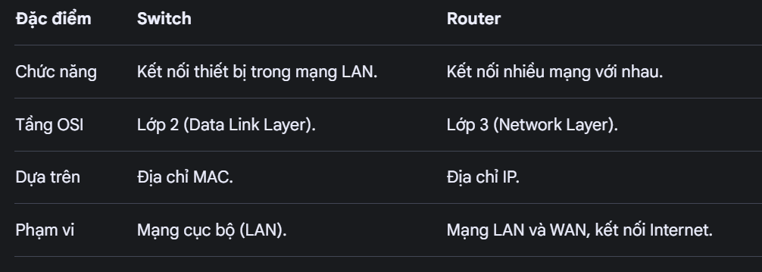

**Ví dụ về Modem trong Mạng Gia Đình**

**1. Kết nối với nhà cung cấp dịch vụ Internet (ISP):**

Khi bạn đăng ký dịch vụ Internet, ISP sẽ cung cấp một kết nối (ví dụ: cáp đồng trục cho cáp, cáp quang cho quang) đến nhà bạn.

**2. Chuyển đổi tín hiệu:**

Bạn cắm dây cáp này vào modem. Modem sẽ chuyển đổi tín hiệu số từ máy tính của bạn thành tín hiệu tương tự để gửi đi trên đường truyền (như cáp đồng trục hoặc cáp điện thoại), và ngược lại, nó chuyển đổi tín hiệu tương tự từ đường truyền thành tín hiệu số mà máy tính có thể hiểu được.

**3. Cung cấp kết nối cho nhà mạng:**

Modem gửi tín hiệu số đã chuyển đổi tới ISP, giúp bạn truy cập Internet.

**4. Kết nối cho thiết bị gia đình:**

Một số modem có tính năng router tích hợp (modem WiFi), cho phép bạn kết nối không dây với các thiết bị như laptop, điện thoại, hoặc bạn có thể cắm dây mạng từ modem vào máy tính để có kết nối có dây.

**Ví dụ về Router trong Môi Trường Văn Phòng**

**1. Nhận kết nối từ Modem:**

Router thường được kết nối với modem, nơi nó nhận tín hiệu Internet.

**2. Tạo mạng LAN:**

Router tạo ra một mạng cục bộ (LAN) cho văn phòng, cho phép kết nối nhiều máy tính, máy in, và các thiết bị mạng khác.

**3. Chia sẻ kết nối:**

Bằng cách sử dụng các cổng Ethernet (có dây) hoặc sóng WiFi (không dây), router sẽ chia sẻ kết nối Internet cho tất cả các thiết bị trong mạng văn phòng, cho phép chúng truy cập Internet cùng lúc.

**4. Quản lý và định tuyến dữ liệu:**

Khi dữ liệu được gửi đi, router sẽ xác định đúng địa chỉ đích để gửi dữ liệu đó đến thiết bị phù hợp trong mạng. Nó cũng có các tính năng như tường lửa (firewall) để bảo vệ mạng văn phòng khỏi truy cập trái phép.

**Các tính năng đặc biệt của Wifi:**

1. Kết nối không dây tiện lợi
2. Tạo mạng nội bộ (LAN)
3. Bảo mật kết nối
4. Dễ dàng cấu hình và quản lí

**Cách kết nối của Wifi:**

1. Phát tín hiệu
2. Chuyển đổi thành sóng vô tuyến
3. Nhận và giải mã tín hiệu
4. Kết nối vào mạng

